**Mendownload Github**

1. Tulis di search engine menggunakan keyword “download github 32 bit”
2. Pilih web yang telah diberi tanda panah, atau dapat juga langsung melalui link <https://github.com/desktop/desktop/issues/4366>

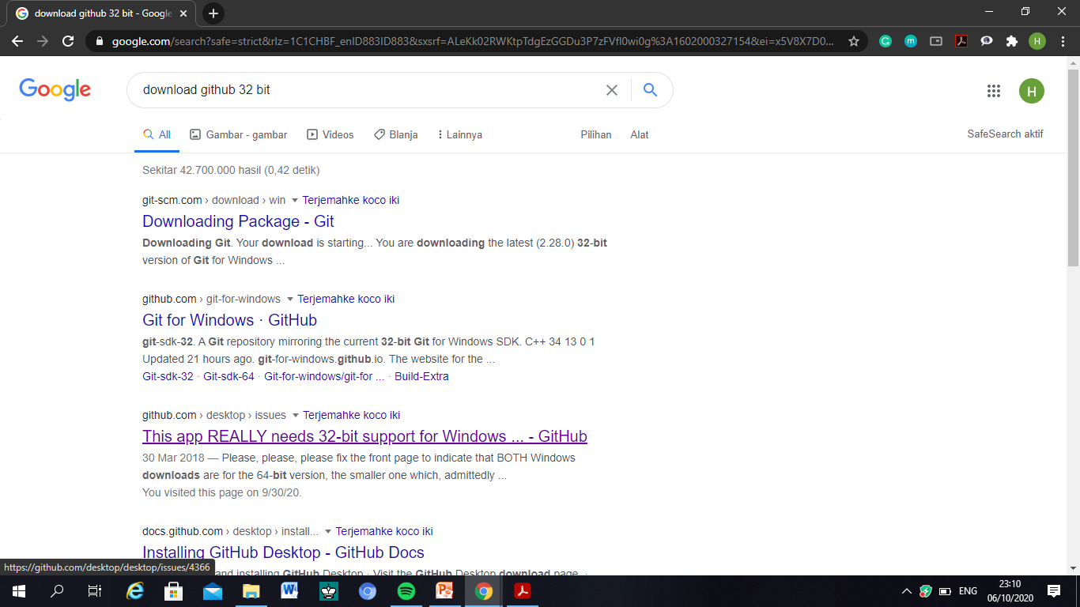

1. **Scroll kebawah, hingga menemukan comment yang telah diberi tanda panah. Lalu double click pada link tersebut**

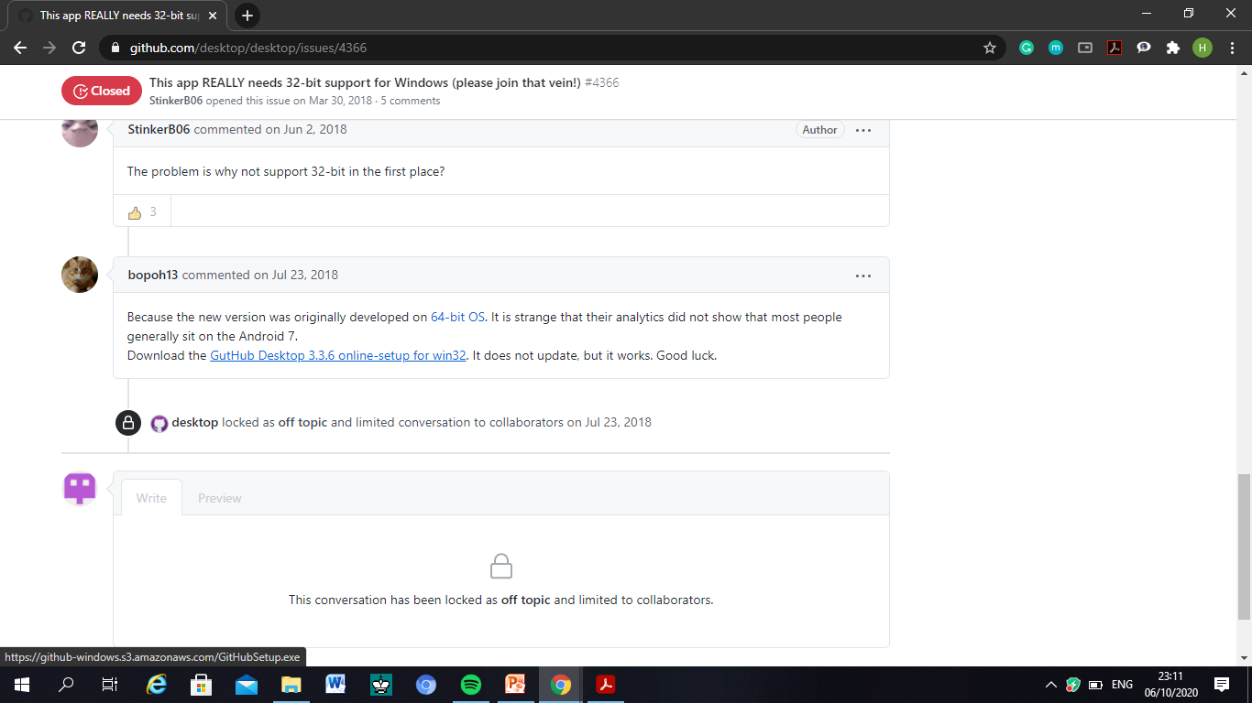

1. **Klik run**

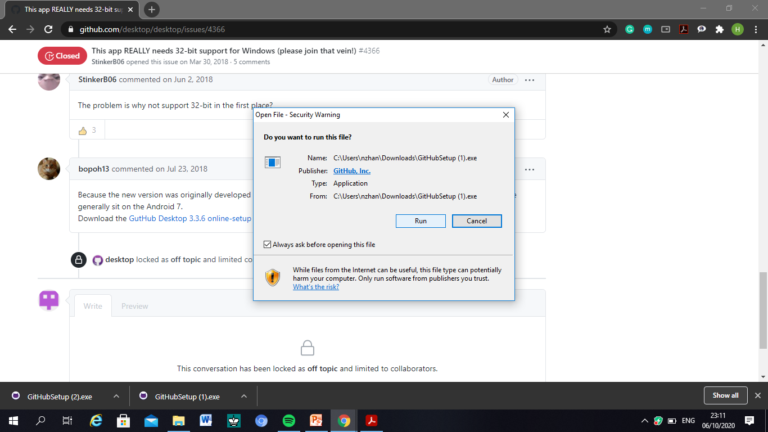

1. **Tunggu prosesnya**

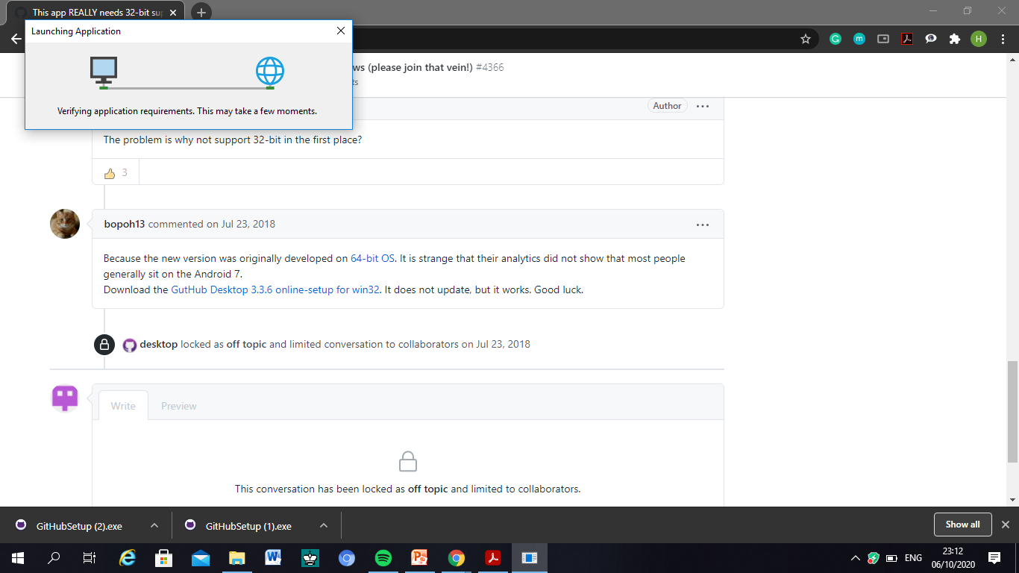

1. **Lalu klik install**

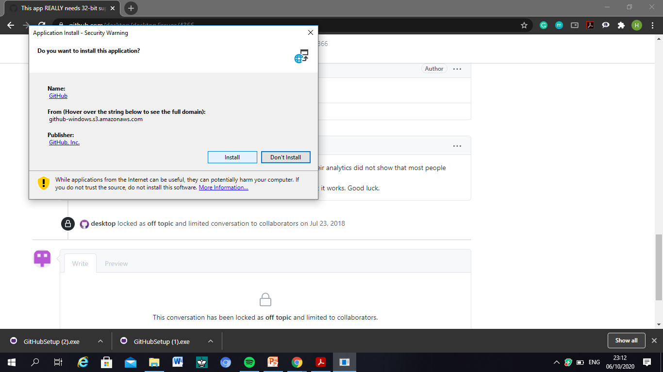

1. **Tunggu proses penginstallannya sekitar 10 – 15 menit tergantung dengan kecepatan internet.**

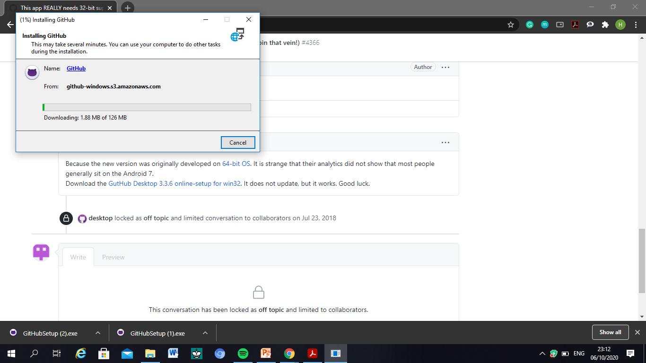

1. **Klik run**

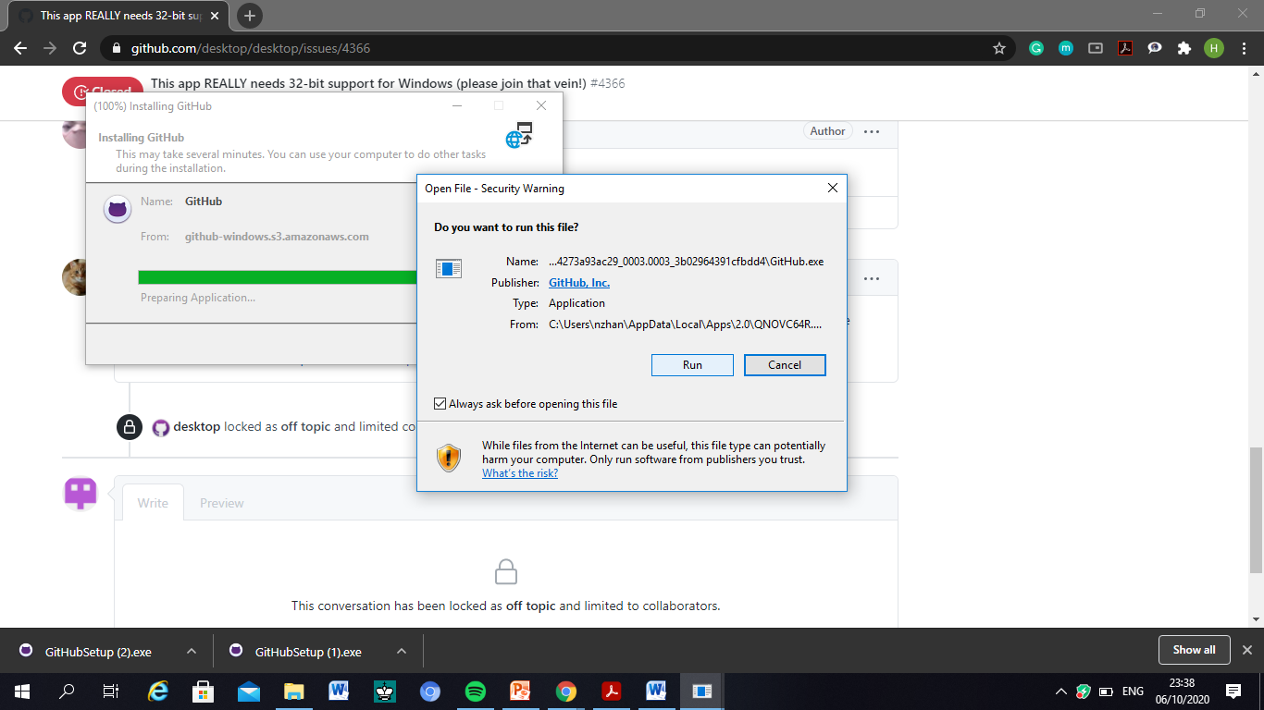

1. **Software berhasil di install, dan inilah tampilan awal dari software GitHub**

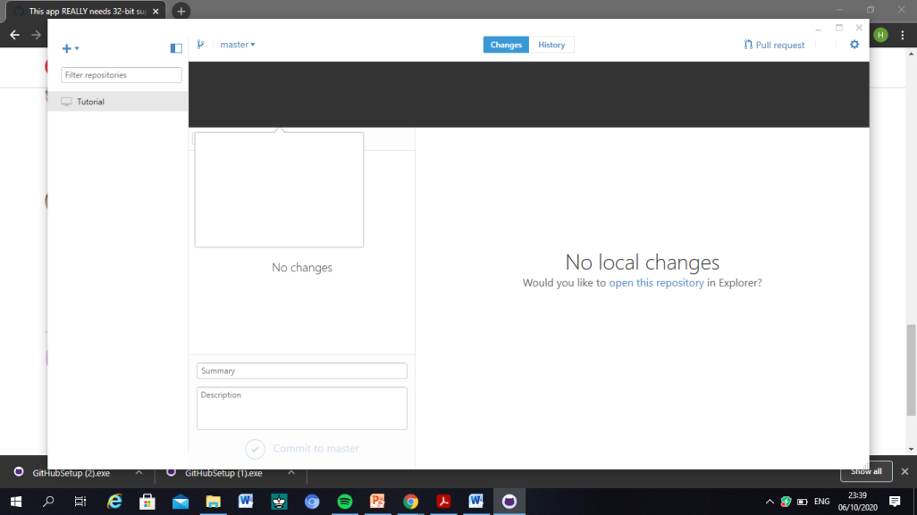

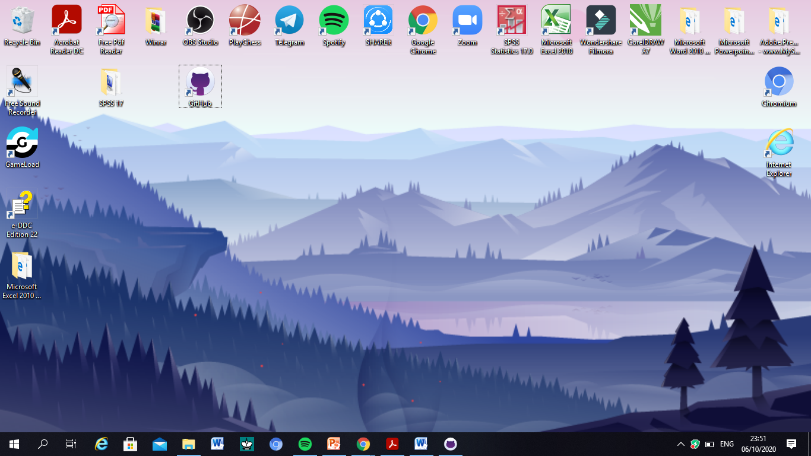

**Cara melakukan Tata kelola folder dan file, dengan Folder utama IIP, kemudian Tahun, Kemudian Semester, Kemudian Matakuliah dan file file dalam matakuliah.**

**TATA KELOLA FILE**

1. **Masuk ke web github.com , lalu login atau sign up jika belum pernah mendaftar sebelumnya.**
2. **Klik tanda + dan pilih New repository**

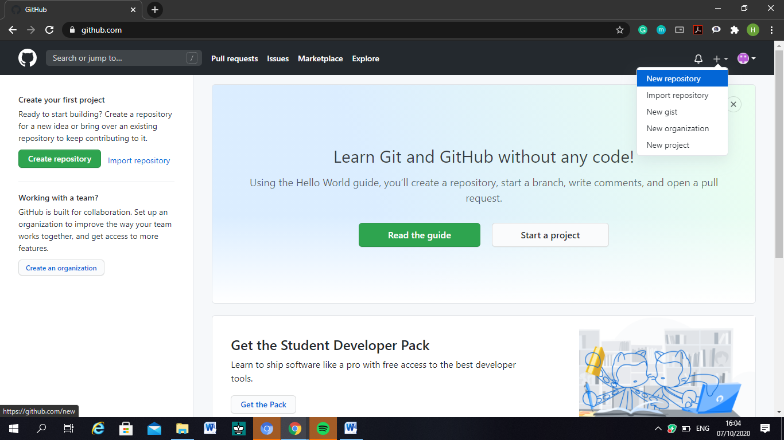

1. **Tulis nama foldernya, saya menulis folder dengan nama IIP**

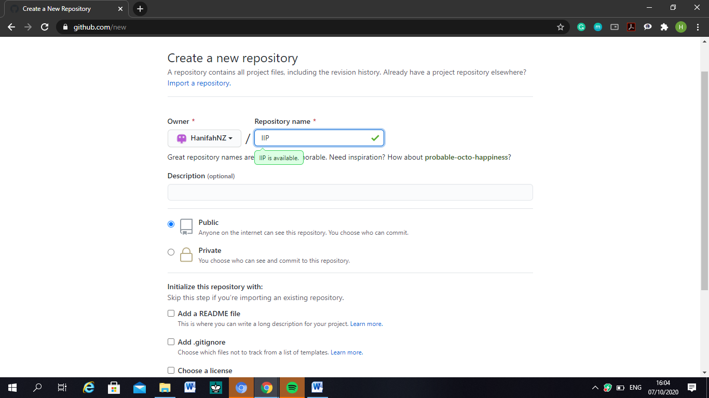

1. **Scroll ke bawah, checklist “Add a README file” karena jika tidak di checklist maka di tahap berikutnya tidak dapat membuat folder baru dan mengupload file. Kemudian click “Create repository”**

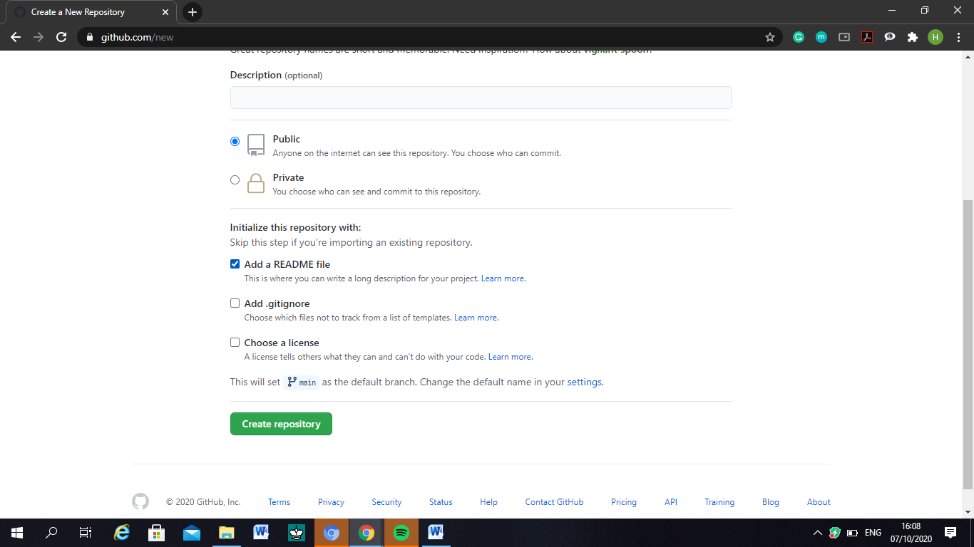

1. **Klik “Add file” dan pilih “Create new file”**

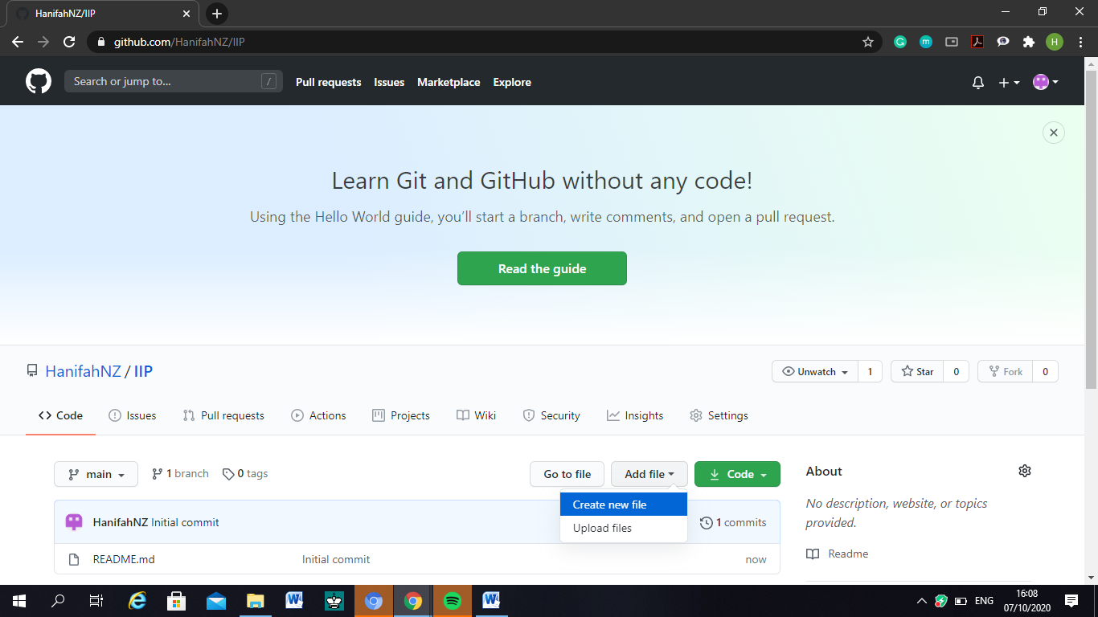

1. **Buat folder baru didalam IIP dengan mengetik “2020/SEMESTER 3”. Saya menambahkan file “test.txt”, karena jika tidak maka ditahap selanjutnya tidak dapat mengupload folder dan filenya.**

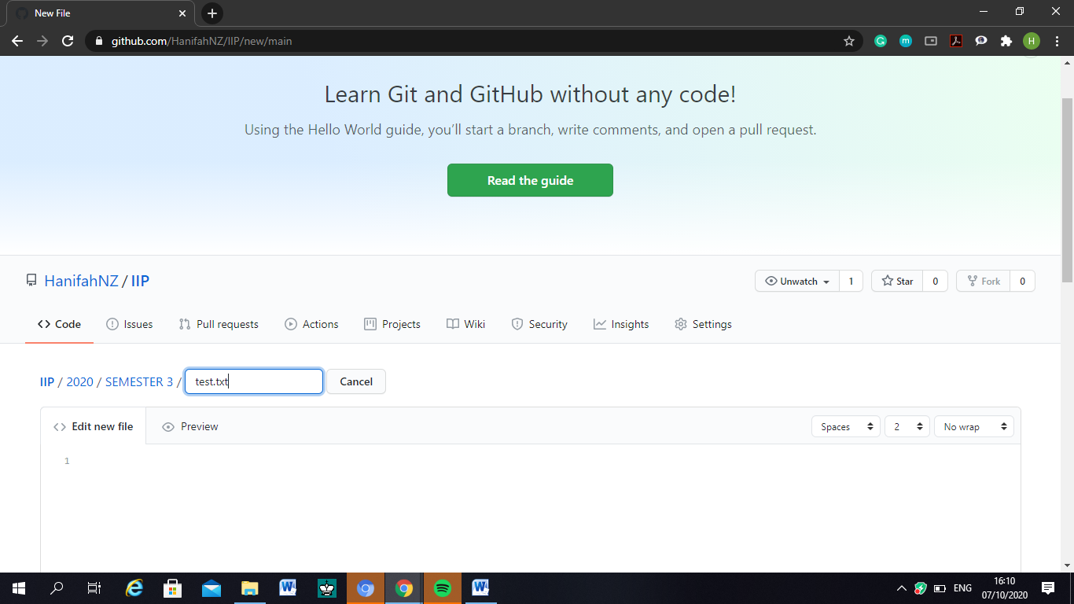

1. **Scroll kebawah, click commit new file.**

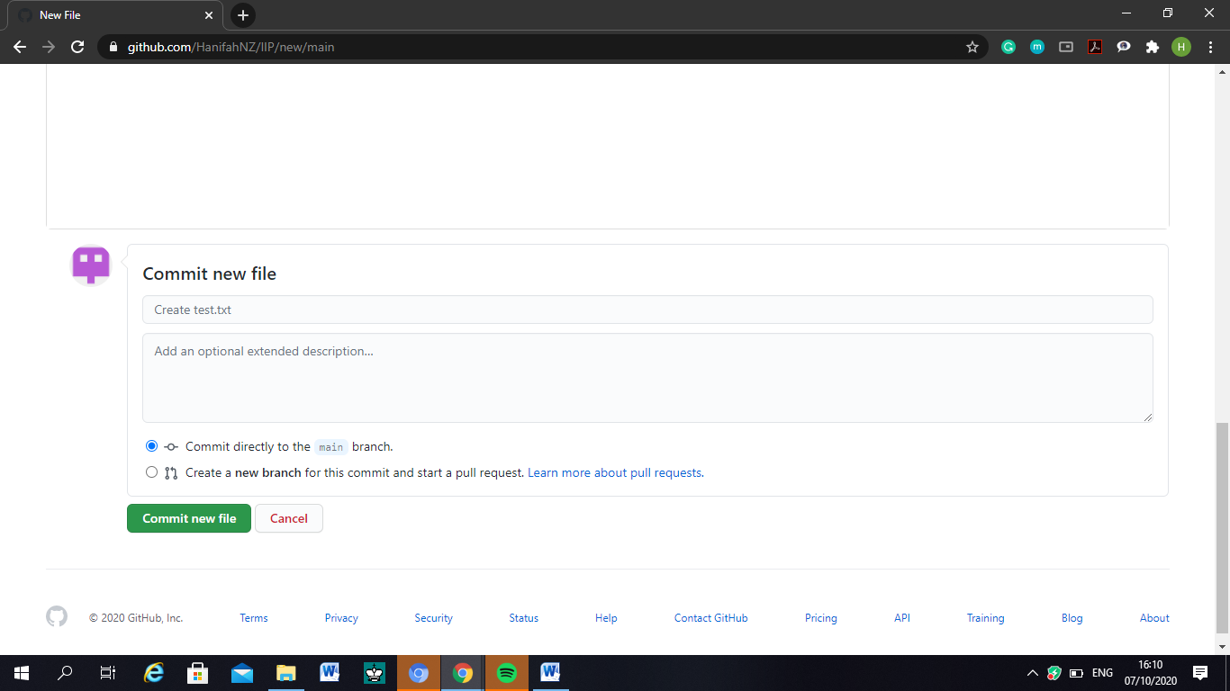

1. **Tampilannya akan seperti ini, sudah terlihat file IIP/2020/SEMESTER 3. Pilih Add file, kemudian click Upload files**

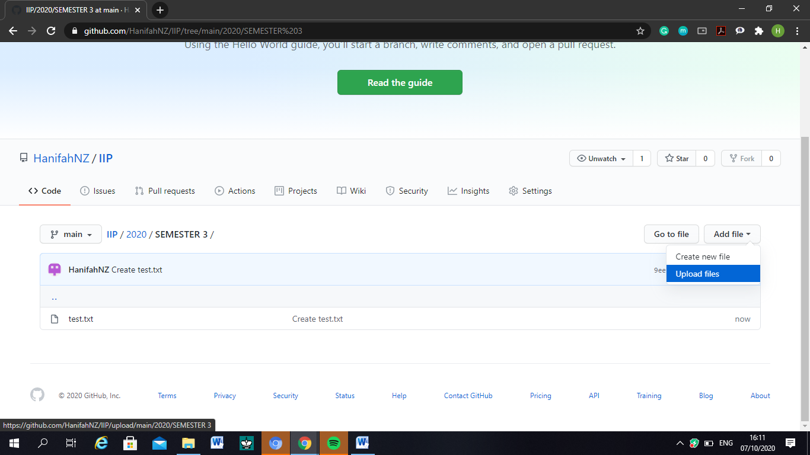

1. **Karena pilihan choose your files hanya bisa dilakukan 1 folder sedangkan folder yang akan saya upload sejumlah 10 folder, maka menggunakan cara drag files**

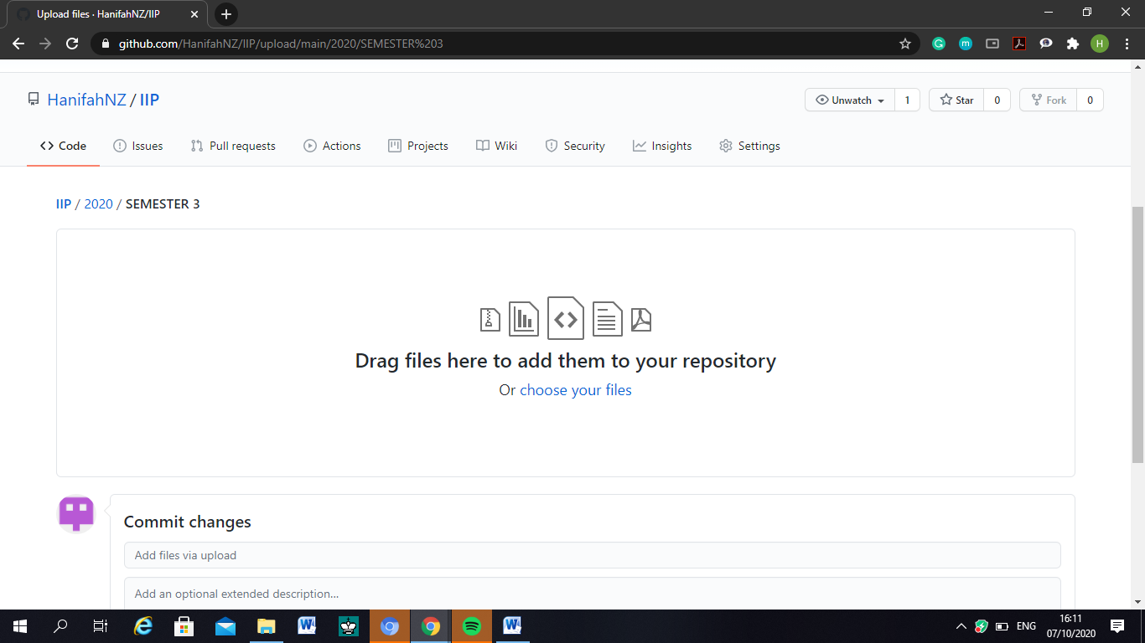

1. **Blog semua folder yang ingin di upload, lalu drag ketampilan nomer 9 sebelumnya hingga muncul tulisan copy. (Untuk memudahkan sebelumnya semua folder dan file di dalam folder telah diatur secara manual di laptop).**

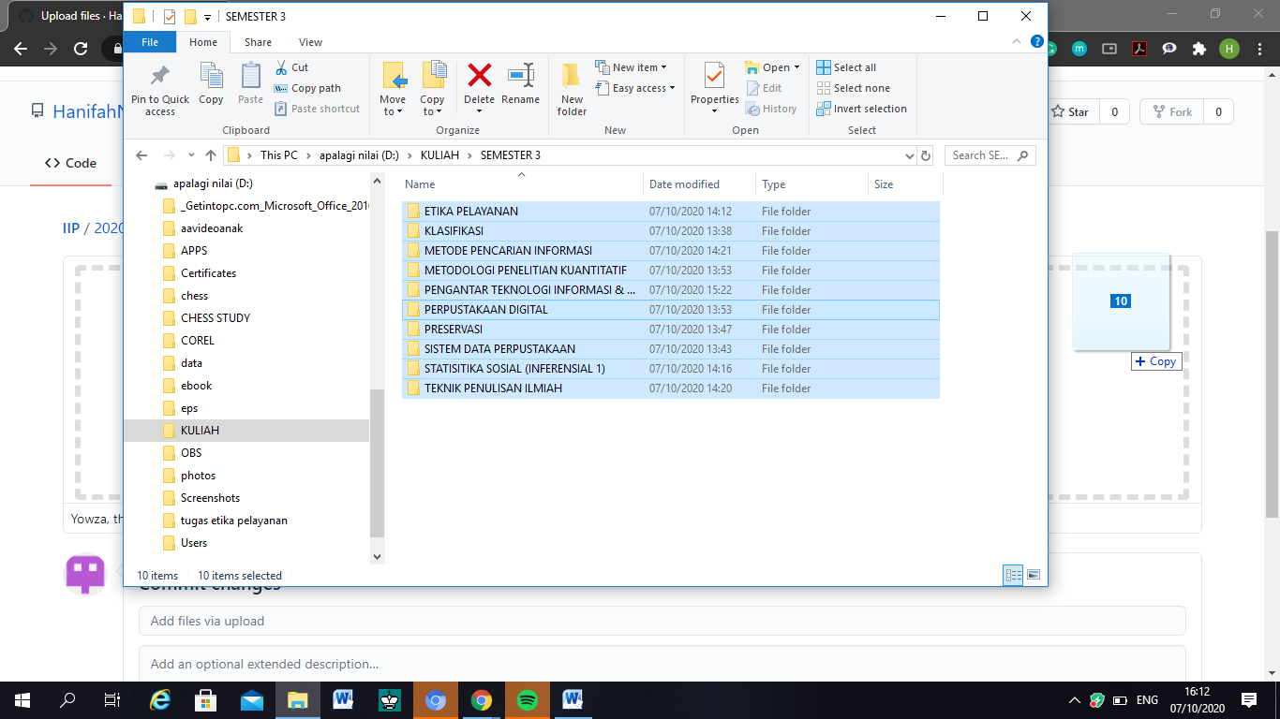

1. **Tunggu proses upload hingga selesai, setelah selesai scroll kebawah dan klik commit.**

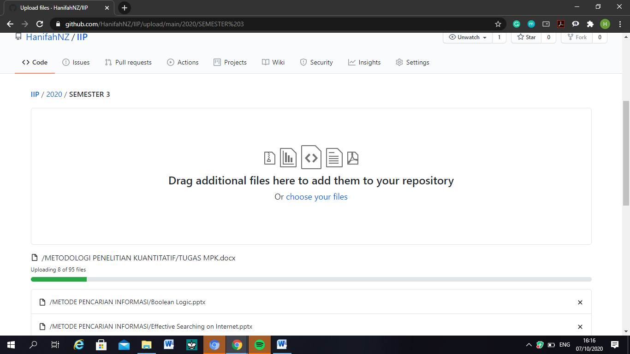 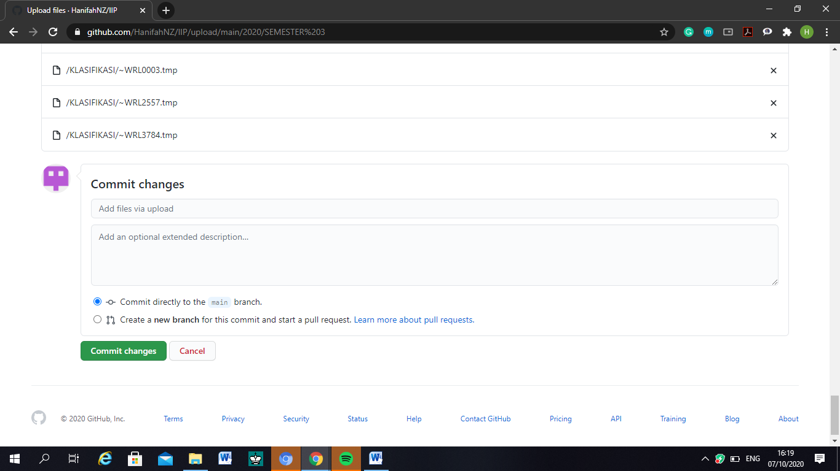

1. **Tunggu prosesnya beberapa menit.**

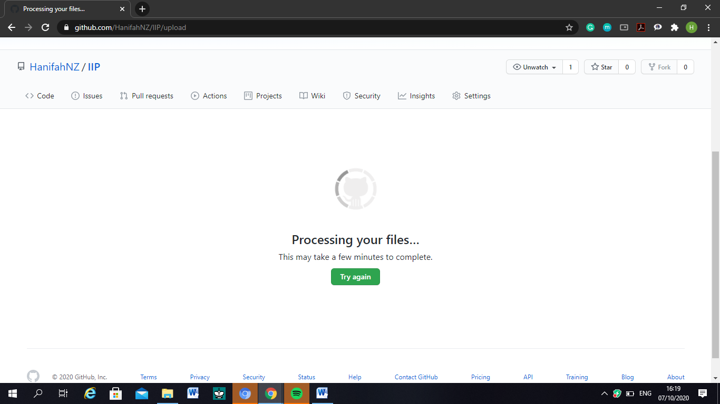

1. **Setelah itu klik folder Semester 3, dan tampilannya akan seperti ini. Selanjutnya kita perlu menghapus file “test.txt” yang telah kita buat sebelumnya dengan cara double click file tersebut.**

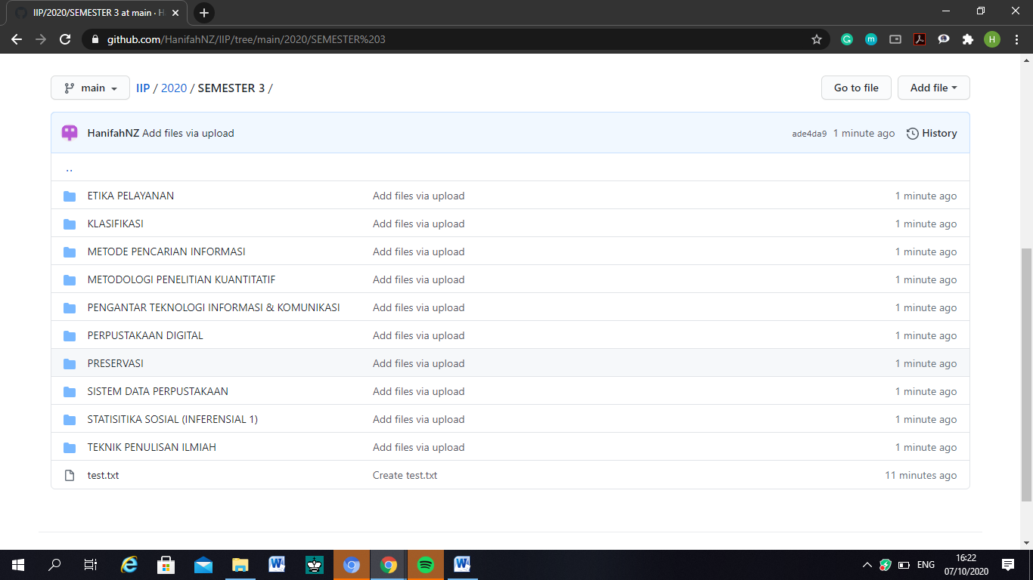

1. **Klik icon tempat sampah untuk menghapusnya, jangan lupa scroll ke bawah dan click commit.**

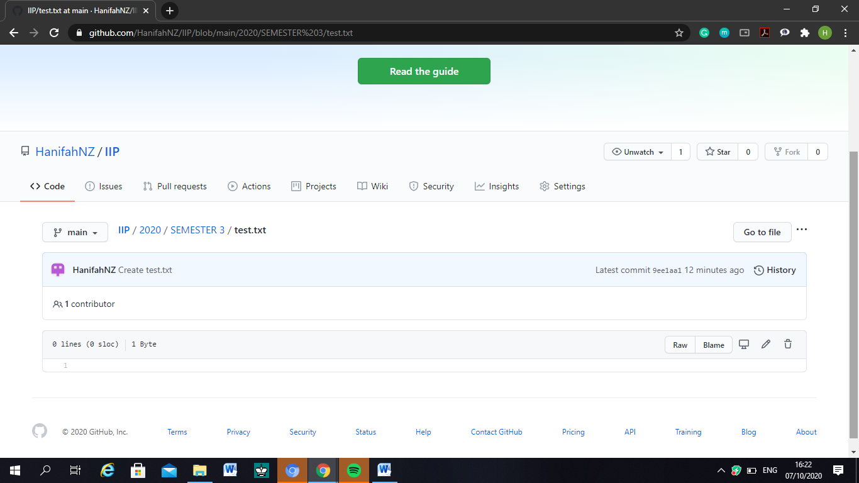

1. **Setelah itu kita perlu menghapus 1 file lagi, yaitu file README.md yang terletak di folder IIP. (Sebenarnya ini boleh dihapus atau tidak, tapi saya ingin mencoba untuk menghapusnya).**

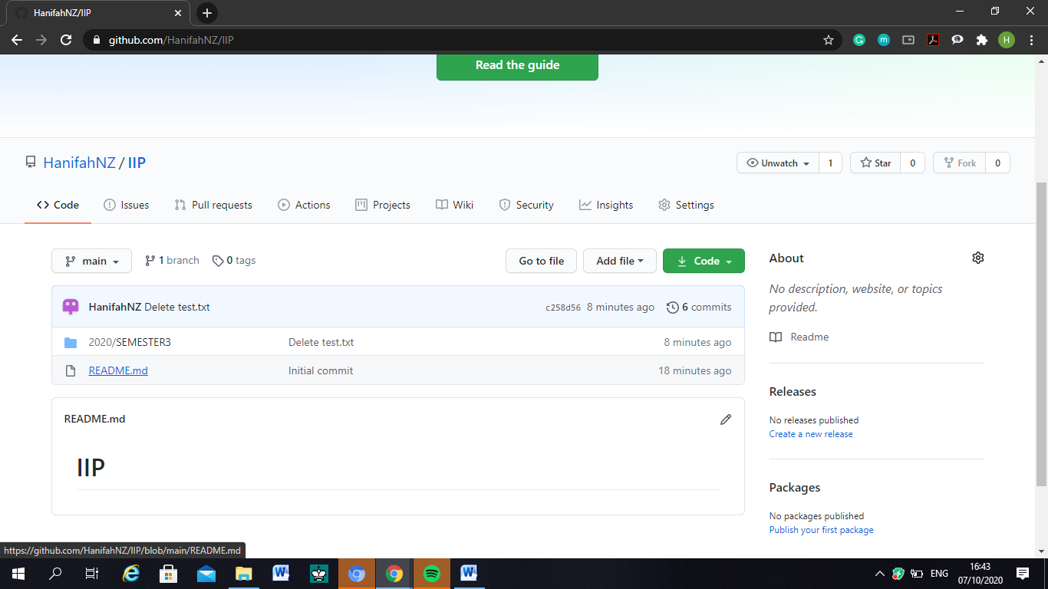

**Cara mengahapusnya sama dengan mengahpus file sebelumnya, yaitu dengan click READ.md, pilih icon tempat sampah, dan click commit.**

1. **Proses selesai, untuk mengeceknya bisa dilihat di my repository. Telah berhasil dibuat folder IIP/2020/SEMESTER 3/Mata Kuliah (10 Mata Kuliah)/ file – files di setiap folder mata kuliah. Tampilannya akan seperti ini.**

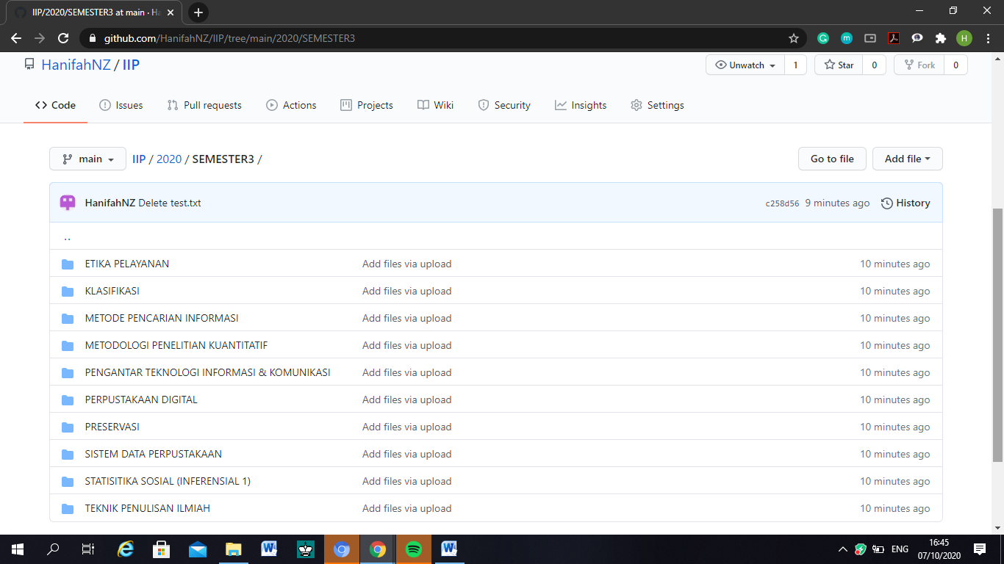

**Untuk lebih lengkapnya dapat dilihat di :**